《汇编程序设计》

实验报告

项目名称 实验一
专业班级 *********
学 号 ******
姓 名 ******

实验成绩：

批阅教师：

2018 年10 月 16 日

实验1
一、实验目的
掌握汇编编程规范，熟悉编程环境。

二、实验内容
1. 编程：向内存0:200-0:23F依次传送数据0-63（3FH）。
2. 编程：编写code段代码，用push指令将a段中的word数据逆序存储到b段中。
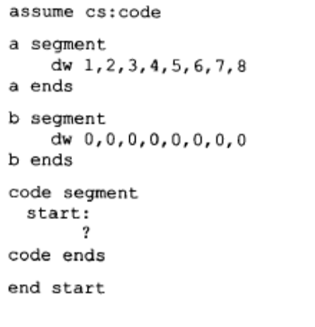
- 实验步骤算法及关键代码
1. 编程：向内存0:200-0:23F依次传送数据0-63（3FH）。
1.1算法步骤
①将物理地址设置到0:200，通过bx控制偏移地址，初始化为200，ax为中间累加变量，初始化为0；
②将ax赋值到内存段地址：偏移地址，即ds：[bx]；
③ax自增1，bx自增1，重复②③操作63次；
④完成向内存0:200-0:23F依次传送数据0-63（3FH）。

1.2关键代码
assume cs:code

code segment
mov ax,0
mov ds,ax
mov bx,0200h ;以上，设置ds:bx=0:200

mov cx,64

s: mov ds:[bx],ax
inc bx
inc ax
loop s

mov ax,4c00h
int 21h

code ends
end

1.3实验结果截图
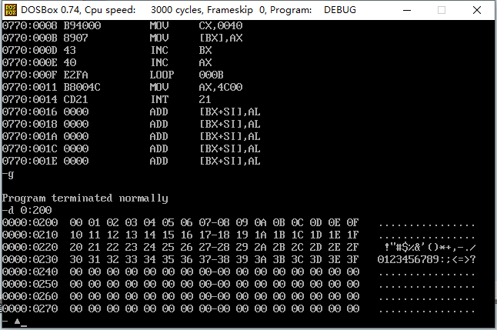

2. 编程：编写code段代码，用push指令将a段中的word数据逆序存储到b段中。
2.1算法步骤
- 将a段设置为数据段，b段设置为栈段，设置sp为栈底+1；
- 由寄存器ax通过ds获取a段的段地址，bx控制偏移地址，读取a段中数据；
- 由寄存器ax通过ss获取b段的段地址，sp控制偏移地址，向b段中push数据ax；
- 设置bx+2，然后寄存器ax可以读取a段中的下一个数据，sp会自动减2，然后寄存器可以向上存储寄存器ax中的数据，再重复②③④操作7次；
- 完成将a段中数据逆序存储在b段中。

2.2关键代码
assume cs:code

a segment
dw 1,2,3,4,5,6,7,8
a ends

b segment
dw 0,0,0,0,0,0,0,0
b ends

code segment
start:
mov ax,b ;将b段设置为栈
mov ss,ax ;设置ss为b的段地址
mov sp,16 ;设置sp为栈底+1

mov ax,a ;将a段设置为数据段
mov ds,ax ;设置ds为a的段地址
mov bx,0

mov cx,8
s: mov ax,ds:[bx] ;寄存器ax不断从a段向后获取数据
push ax ;将从ax中获得的数据不断压入栈b中，越早压入的数据在越下面
add bx,2 ;bx加2，控制从a中读取下一个数据
loop s

mov ax,4c00h
int 21h

code ends
end start

2.3实验截图
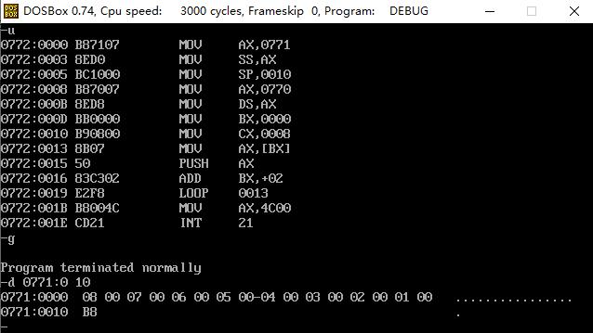
注：代码段第一代码是mov ax,b即获取b段的段地址，在debug中直接是显示
mov ax，0771即b段的段地址为0771，所以直接用-d 0771:0可查看b运行后b段的数据。

四、实验小结（简单说明实验过程中出现的问题和解决方法）
4.1第一小题中由于对debug操作指令不熟悉，导致一直没有结果，最终仔细翻看书本实验一关于debug的相关命令得知程序在调试中一直没有编译运行，所以是没有结果的。题目本身学习书本知识之后并无困难之处。需要注意的是程序代码格式问题，刚开始学习汇编，对代码编写格式不熟悉，需多练习。

4.2第二小题主要在于实验思路的设计，对push操作要熟悉原理。实验在检验结果时先是一步一步执行可以得到正确结果，但是通过g指令直接运行后，找不到b段数据在哪里。后来通过阅读书本第3章和第6章前言，得知b段的段地址直接在debug中的编码中有显示，问题得以解决。

